|  |  |  |  |  |  |  |
| --- | --- | --- | --- | --- | --- | --- |
| **J19. Montserrat CF – 0 Junior – 2** | | | | 9feb2019 - Mun. Montserrat – 16:00 | | |
| **Dem** | **Jugadors** | **Substitucions** | **Minuts** | **Gols** | **Assis** | **Targetes** |
| PT | Andrés |  |  |  |  |  |
| Lat | Gomera |  |  |  |  | 1 |
| Cen | Jorge | Josep | m.75 |  |  |  |
| Cen | Charlie |  |  |  |  |  |
| Lat | Laguna | German | m.65 |  |  |  |
| Mig | Juanvi | Gabi | m.45 |  |  | 1 |
| Mig | Abraham | Tramvia | m.60 |  |  |  |
| Ext | Torte |  |  |  |  |  |
| Ext | Fenoll | Sento | m.70 |  |  |  |
| Mig | Cardona |  |  |  |  | 2 |
| Dv | Manyano | Julio | m.45 |  |  | 1 |
| Dv | Sento |  |  |  |  |  |
| At | German |  |  |  |  |  |
| Ext | Fenoll |  |  |  |  |  |
| At | Tramvia |  |  |  |  |  |
| Lat | Josep |  |  |  |  |  |
| At | Gabi |  |  |  |  |  |

**Superats**

Vesprada ideal per a jugar al futbol en un mes de febrer. L’equip motivat i amb ganes de distanciar el rival que més ens havia dominat.

L’onze local era semblant a qui es va enfrontar al Junior en la primera volta, val a dir que l’adversari presentava unes quantes cares noves, de fet, quatres fitxes acabades de signar.

Hem anat a per ells des del primer minut amb major cor i ganes que organització. Efectivament als primers quinze minuts ja havíem tingut ocasions per a fer barraca i modificar el plantejament. Hem trobat espai en les esquenes rivals però no hem trobat clarícia per ordir jugades que suposaren oportunitats de gol manifestes.

A poc a poc, l’adversari amb ofici i joc fort ha anat trobant espais al nostre camp sense perill. Només un xut llunyà que Andrés ha tret ben col·locat. Cal assenyalar que l’àrbitre no ha tingut incidència en el resultat però s’ha mostrat molt nerviós, massa rigorós i desencertat en algunes decisions disciplinàries. No ha beneficiat ningú. El gol del rival ha tingut lloc després d’una treta de banda, Juanvi, en intentar anticipar-se a un jugador rival, ha tocat baló i cama i el penal ens ha deixat tocats. El partit estava sent molt igualat.

A la represa, els canvis han modificat les posicions de l’equip i no ens hem recuperat del gol encaixat. Les successives interrupcions, faltes, targetes i protestes han ralentitzat el ritme. La targeta roja a Cardona i les substituticions posteriors han deixat un Montserrat inèdit. Ens ha faltat organització i ànim per superar la situació, en meitat de la tempesta, el segon gol ens ha deixat gelats. Tot i això, hem tret forces, l’àrbitre ha compensat el penal en contra i ha assenyalat falta sobre Torte dins l’àrea. Ell mateix ha llançat el penal i ha errat, potser el gol haguera donat emoció al final del partit. Llàstima ja que no havia fallat cap dels cinc anteriors.

Tot i la decepció, cal tindre en compte les circumstàncies i decisions pel que fa a les posicions i l’organització tàctica de l’equip per als futurs encontres.

**Gols**:

**0 – 1:** m. 35. Penal.

**0 – 2:** m. 70.

**Resultats**

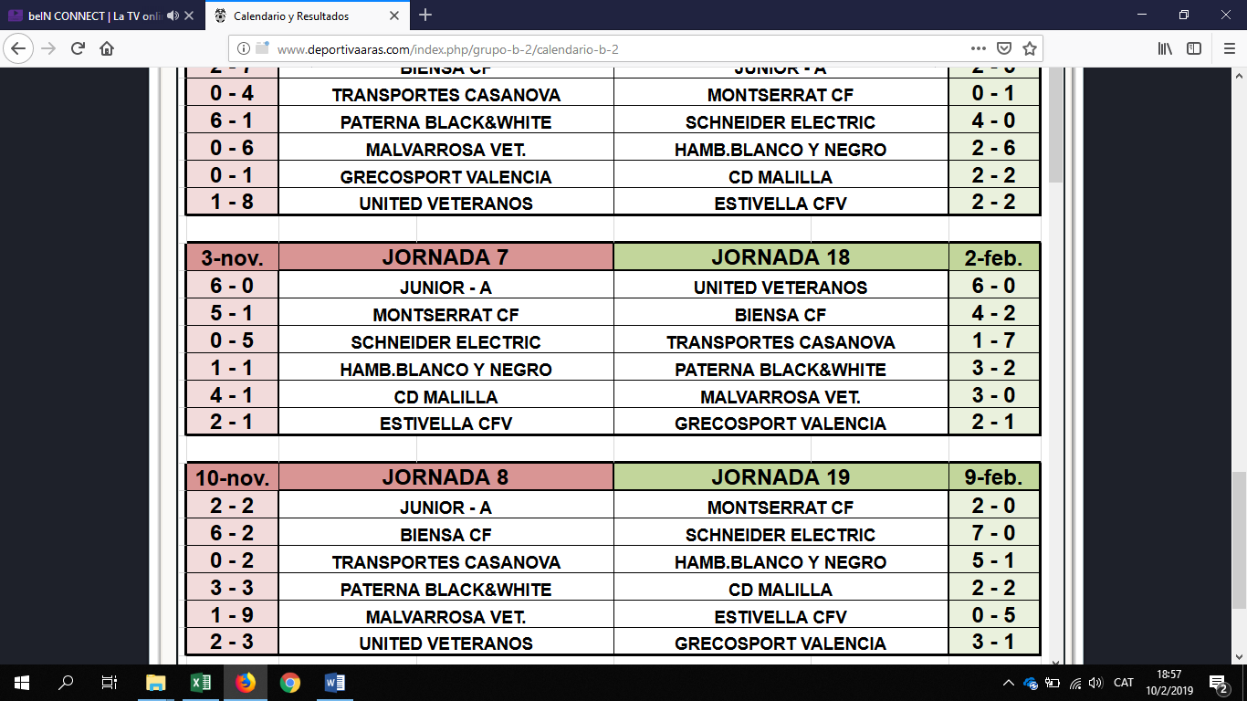

**Classificació**

